**请在打包前，自行修改以下参数为游戏项目的对应参数**

1、 

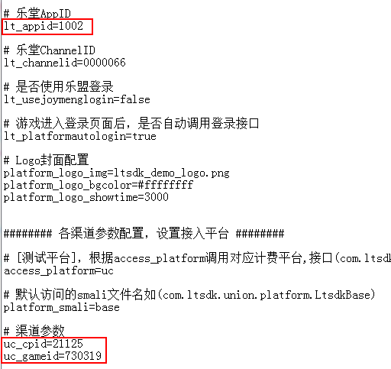

2、渠道 角色信息上传

游戏请在进入游戏、创建角色、角色升级时，调用Ltsdk.SetCommon()接口， 进行数据上传（）

|  |  |  |
| --- | --- | --- |
| 渠道，数据上传 | | |
| 参数名 | 是否必传 | 说明 |
| LtInstantId | 是 | 服务器id |
| LtInstantAlias | 是 | 服务器名 |
| RoleName | 是 | 角色名 |
| RoleId | 是 | 角色Id |
| RoleLevel | 是 | 角色等级 |
| roleCTime | 是 | 角色创建时间 |

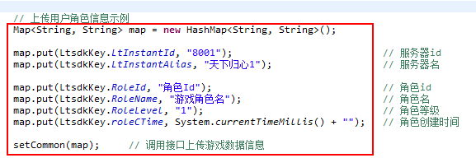

3、UC渠道拉起相关参数传递

游戏接入计费sdk时需使用 com.ltsdk.union.SplashActivity作为游戏的主入口。

若游戏已使用SplashActivity作为主入口，则忽略下面操作；

若未使用SplashActivity作为主入口，则需添加LogoActivity传递游戏主入口Activity。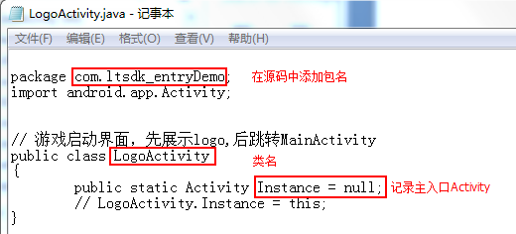

在游戏主入口Activity的Oncreate函数中添加语句：

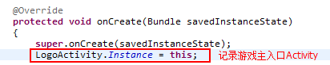

UC渠道在拉起游戏时，会调用首个Activity获取拉起相关参数。

